FOGLIO DI LAVORO DELLA
PERSONALITÀ DEL MARCHIO

Nome dell'azienda

brand manager
NOME del brand manager

00/00/0000

Sommario
Panoramica dell'azienda 3
Personalità del marchio 4
Questo, ma non quello 6
Affiliazioni e convinzioni del marchio 7
Voce del marchio 8
Identità visiva 9
Colori 9
Caratteri tipografici 10
Logo 10

Panoramica
dell'azienda

Scrivi un breve riepilogo di ciò che fa la tua azienda e per chi.

Personalità
del marchio

Descrivi il profilo di una persona che potrebbe rappresentare il tuo marchio. Scegli alcuni aggettivi che descrivono con chiarezza questa persona. Includi una fotografia per visualizzare la persona che potrebbe rappresentare il tuo marchio.
35
Seattle
Media Manager
$ 85.000
Gloria Miner
Single
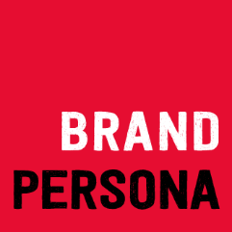
Tratti della personalità del marchio

Classifica il tuo marchio in base ai tratti che descrivono al meglio il marchio e sono più importanti. Applica un punteggio da 1 a 10 per ogni tratto della personalità, con il valore 10 da assegnare al più importante.

TRATTO DELLA PERSONALITÀ | PUNTEGGIO |  | TRATTO DELLA PERSONALITÀ | PUNTEGGIO |  | TRATTO DELLA PERSONALITÀ | PUNTEGGIO
Accessibile |  |  | Esclusivo |  |  | Sofisticato
Altruistico |  |  | Femminile |  |  | Vivace
Autorevole |  |  | Alla mano |  |  | Spirituale
Audace |  |  | Divertente |  |  | Appassionato di tecnologia
Premuroso |  |  | Maschile |  |  | Poco incline alla tecnologia
Intelligente |  |  | Maturo |  |  | Non incline alla tecnologia
Competente |  |  | Moderno |  |  | Tradizionale
Conservatore |  |  | Simpatico |  |  | Cordiale
Aziendale |  |  | Ricercato |  |  | Mondano
Affidabile |  |  | Professionale |  |  | Giovanile
Tranquillo |  |  | Eccentrico
Tagliente |  |  | Ribelle
Elegante |  |  | Vigoroso
Riconosciuto |  |  | Serio
Emozionante |  |  | Sincero

I 5 TRATTI PRINCIPALI | TRATTO 1 | TRATTO 2
TRATTO 3 | TRATTO 4 | TRATTO 5

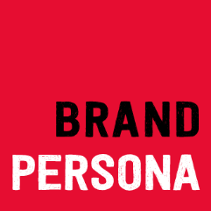
Questo, ma
non quello

Scegli gli aggettivi che descrivono le caratteristiche principali del tuo marchio. Esempio: emotivo ma non sentimentale. Alla fine dell'esercizio, scegli le due frasi principali che riflettono il tuo marchio per affinare i messaggi e la rappresentazione del marchio.

Questo, ma non quello.
ma non
ma non
ma non
ma non
ma non
ma non
ma non
ma non
ma non
ma non

LE 2 FRASI PRINCIPALI | Frase 1
 | Frase 2

Affiliazioni e convinzioni
del marchio

A quali cause (politiche, sociali, religiose, ecc.) è legato il tuo marchio?
Qual è la relazione del tuo marchio con queste cause?
In che modo il tuo cliente considera le tue convinzioni?
Queste convinzioni e adesioni sono rilevanti per la tua strategia di branding pubblico?

Voce del
marchio

Quale emozione vuoi che il tuo marchio susciti nelle persone?
Quale altro marchio ha una voce simile?
Quale voce non piacerebbe al tuo pubblico di riferimento?
Chi sarebbe il tuo marchio se fosse una celebrità?
Cosa rende la tua voce diversa dalla tua concorrenza?

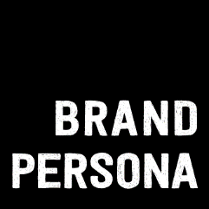
Identità
visiva

Come viene rappresentata visivamente la personalità del tuo marchio?

Colori

Caratteri tipografici

Logo

DICHIARAZIONE DI NON RESPONSABILITÀ

Qualsiasi articolo, modello o informazione sono forniti da Smartsheet sul sito web solo come riferimento. Pur adoperandoci a mantenere le informazioni aggiornate e corrette, non offriamo alcuna garanzia o dichiarazione di alcun tipo, esplicita o implicita, relativamente alla completezza, l’accuratezza, l’affidabilità, l’idoneità o la disponibilità rispetto al sito web o le informazioni, gli articoli, i modelli o della relativa grafica contenuti nel sito. Qualsiasi affidamento si faccia su tali informazioni è pertanto strettamente a proprio rischio.

